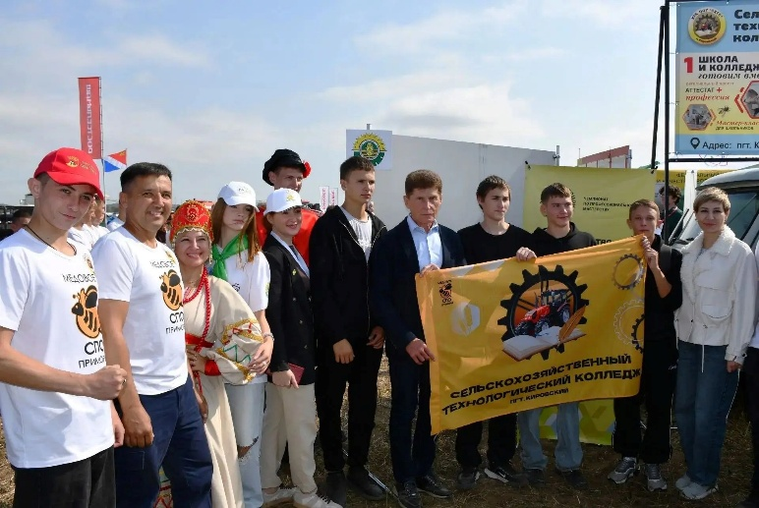
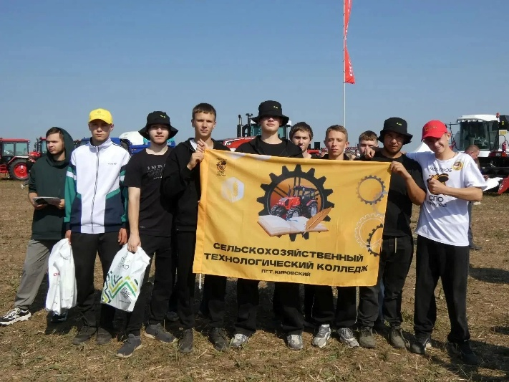

День поля: старт дан! "СХТК" в центре аграрных событий 🌾
17 сентября открылся конгрессно‑выставочный форум «День поля» в Уссурийске — и наш колледж с первых минут оказался в эпицентре событий!
Первый день выдался невероятно насыщенным: мы встретились с хорошо знакомыми партнёрами и познакомились с новыми единомышленниками. Особую гордость вызывает тот факт, что нашу экспозицию посетил губернатор О. Н. Кожемяко. Он не просто осмотрел стенд — принял участие в мастер‑классе по изготовлению свечи‑катанки из вощины. Такой живой интерес к нашим практикам — лучшее подтверждение их ценности!
Наши студенты сельскохозяйственного кластера активно изучали современную технику, посещали мастер‑классы, разбирались в новых методах обработки земель и знакомились с актуальными трендами отрасли. А будущие пчеловоды сами стали наставниками: они с увлечением делились знаниями и проводили мастер‑классы для всех желающих.
Большой популярностью у гостей пользовалась наша продукция: натуральный мёд с учебной пасеки (цветочный и липовый) и литые восковые свечи. Приятно видеть, как люди ценят труд наших студентов и преподавателей!

